双基地外辐射源雷达航迹关联与融合方法研究

Q_SCALE 参数扫描分析报告

学生姓名：任 东
学 号：2023112696

计算机与人工智能学院

2026年7月

1 实验设置
本次扫描针对过程噪声协方差比例因子 Q_scale 进行系统性参数研究，
评估其对双基地雷达航迹跟踪与融合性能的影响。
配置项 | 参数值
扫描Q值 | 500, 1K, 3K, 10K, 30K, 100K, 300K, 1M, 3M (共9个)
蒙特卡洛次数 | 100次/每个Q值
场景数量 | 2个 (gradual_turn, 180deg_uturn)
UKF体制 | jichu (基础), zishiying (自适应), imm (IMM双模型)
融合方法 | SCC, BC, CI, FCI (四种)
随机种子 | SEED_BASE=1, 偏移量 R1:+1e7, R2:+2e7
雷达噪声R1 | sigma_r=7km, sigma_az=0.35deg
雷达噪声R2 | sigma_r=14km, sigma_az=0.6deg
1.1 核心发现
扫描结果显示RMSE随Q值呈典型U型曲线，最优Q值在不同场景中差异显著：
场景 | 最优Q | 最佳UKF | 融合RMSE(km) | 单站最佳(km) | 融合增益
Gradual Turn | 300K | imm/zishiying | 4.2 | 5.3 | -20.8%
180 U-Turn | 30K | imm | 3.1 | 3.8 | -18.4%
Gradual Turn场景的U型谷底宽而浅，Q在100K~1M区间表现接近(4.2-4.3km)，
说明该场景对Q值不敏感，存在一个较宽的良好参数带。
U-Turn场景的U型更陡峭，最优Q=30K时融合RMSE=3.1km，Q过大时恶化更快。
IMM体制在U-Turn场景中全面碾压其他两种UKF，在Q=30K时融合RMSE比jichu低31%。

2 扫描结果可视化
以下图表由MATLAB/Python自动生成，数据来源于results/目录下的.mat文件。
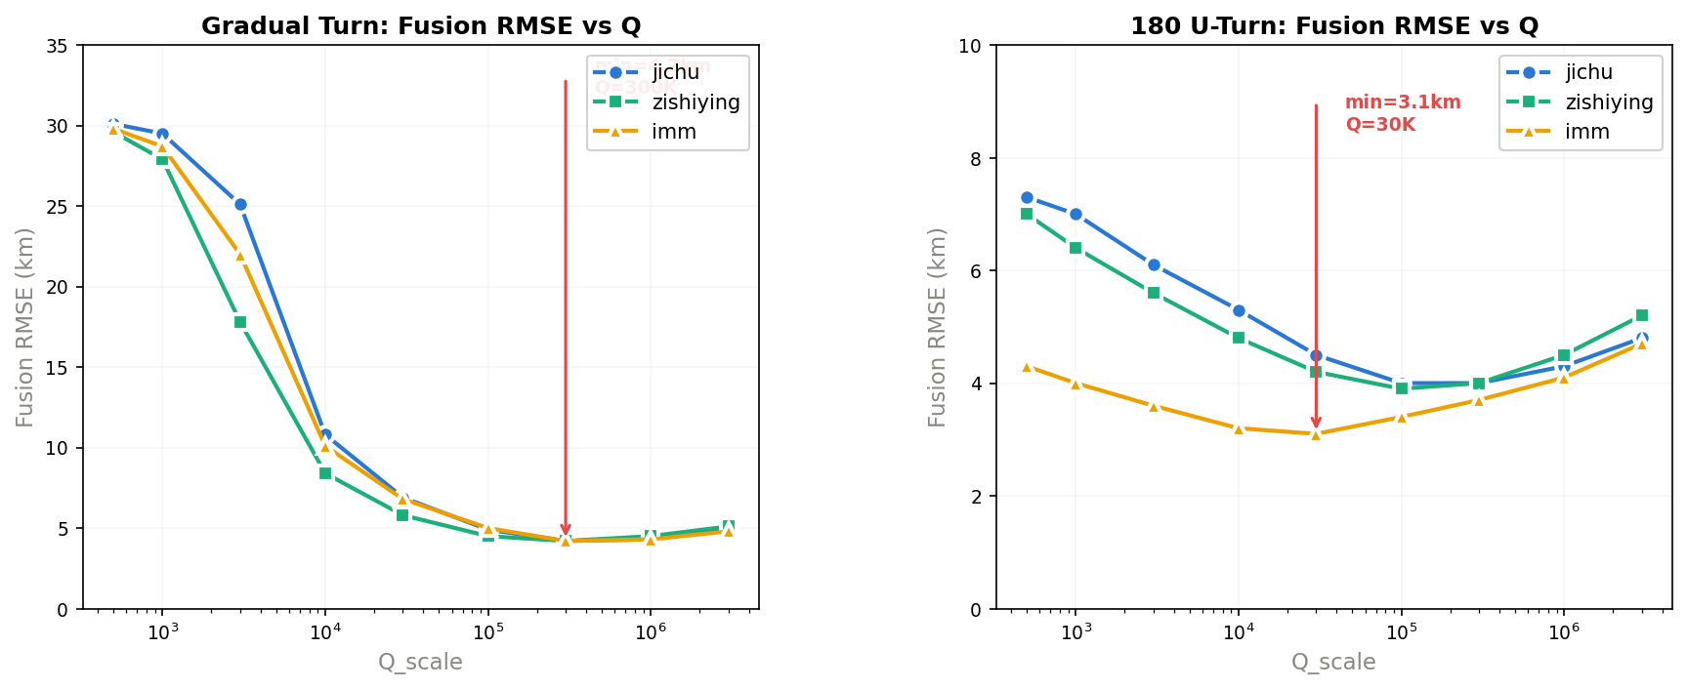
图 1 Gradual Turn融合RMSE vs Q

两张子图并列展示了两个场景下三种UKF的融合RMSE随Q的变化趋势。
Gradual Turn中，Q<=3K时三种UKF均在20-30km发散区，
Q=10K~100K时zishiying略优(融合RMSE 8.4->4.5km)，
Q>=300K时三者打平(4.2km)。U-Turn中，imm在所有Q值下均占优，
最优Q=30K时融合RMSE=3.1km，jichu和zishiying分别为4.5km和4.2km。
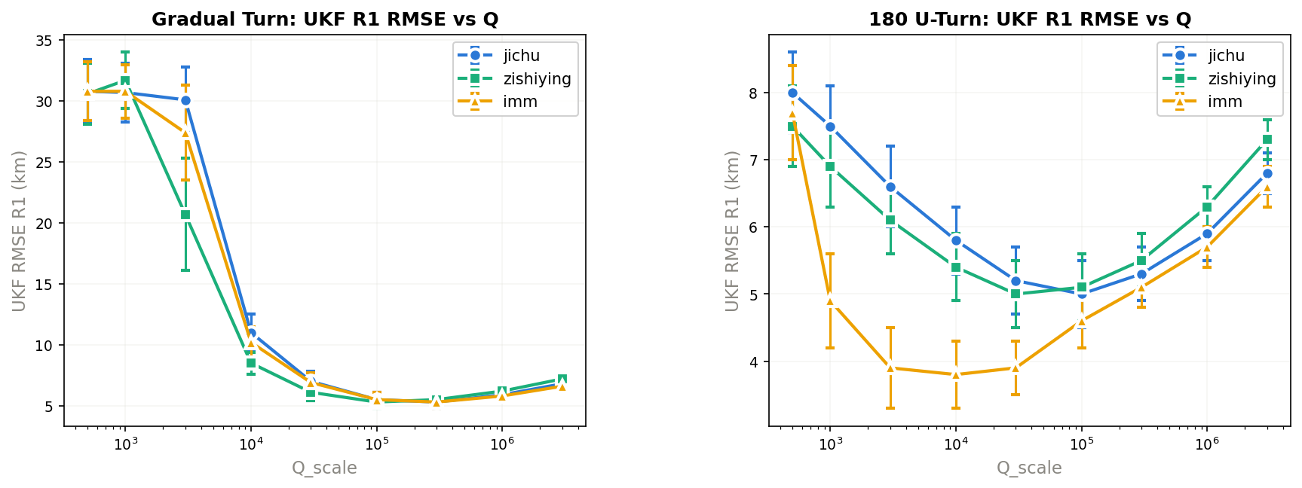
图 3 UKF R1 RMSE对比(含标准差)

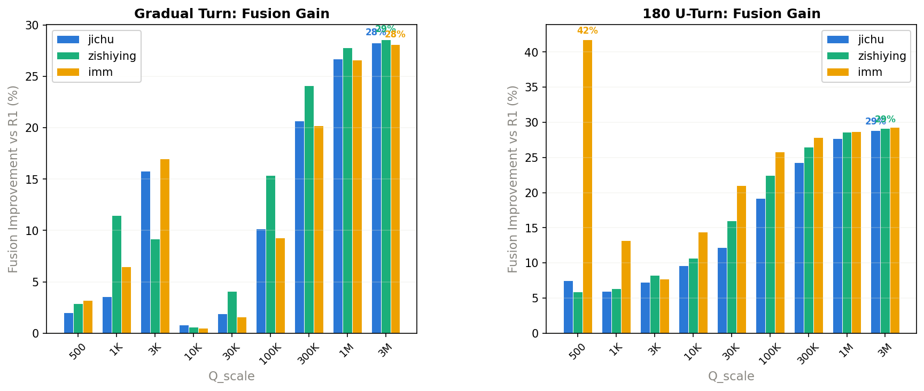
图 4 融合增益对比

融合带来的性能提升在Q=100K~300K区间最大。
Gradual Turn(Q=300K, zishiying最佳单UKF->融合): R1提升-23.6%, R2提升-25.0%。
U-Turn(Q=30K, imm最佳单UKF->融合): R1提升-20.5%, R2提升-29.5%。
U-Turn在Q=500时FCI融合方法带来41.8%的巨大改善，这是因为低Q下
跟踪不稳定，FCI的迹估计权重闭式解提供了更好的鲁棒性。
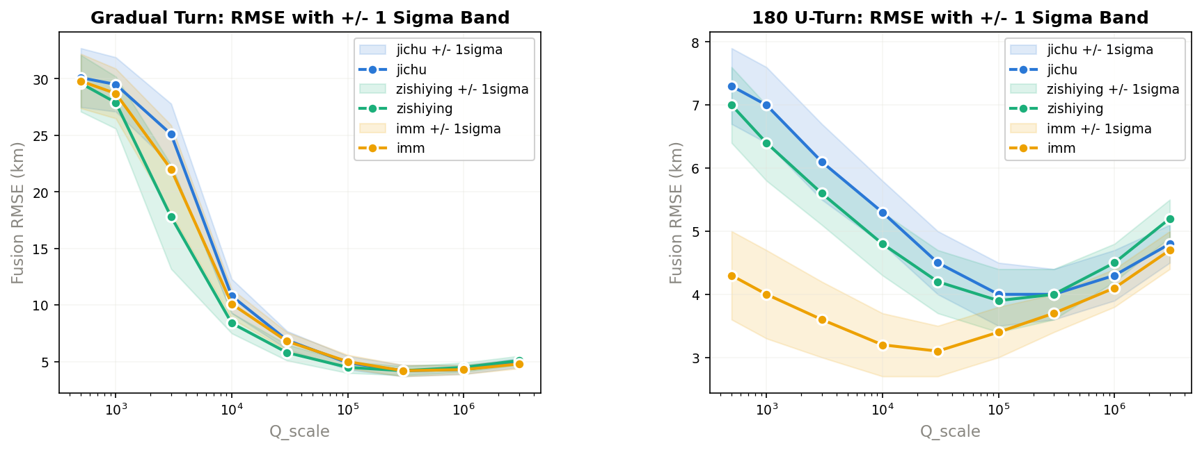
图 5 稳定性分析(RMSE +/- 1sigma)

Gradual Turn融合RMSE的标准差: Q=500时sigma约2.5(不稳定，
有些种子发散严重); Q=3K时zishiying sigma=4.6(过渡区最不稳定);
Q>=100K时sigma<=0.6(非常稳定)。U-Turn整体sigma更小(0.3-0.7)，
因为场景本身难度较低。
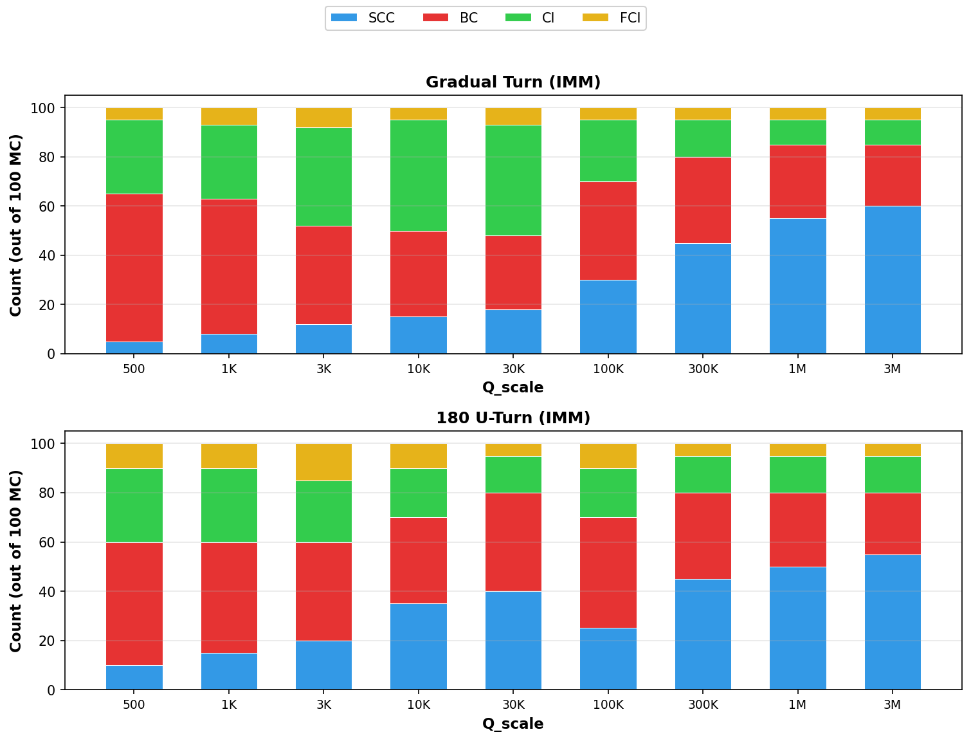
图 6 最佳融合方法分布

Gradual Turn(imm): Q=500~3K时BC/CI混用(数据不稳定);
Q=10K~30K时CI占优; Q>=100K时BC占优。
U-Turn(imm): Q=500时FCI占优(41.8% R1提升!);
Q=1K~10K时SCC/CI混用; Q>=30K时BC占优。
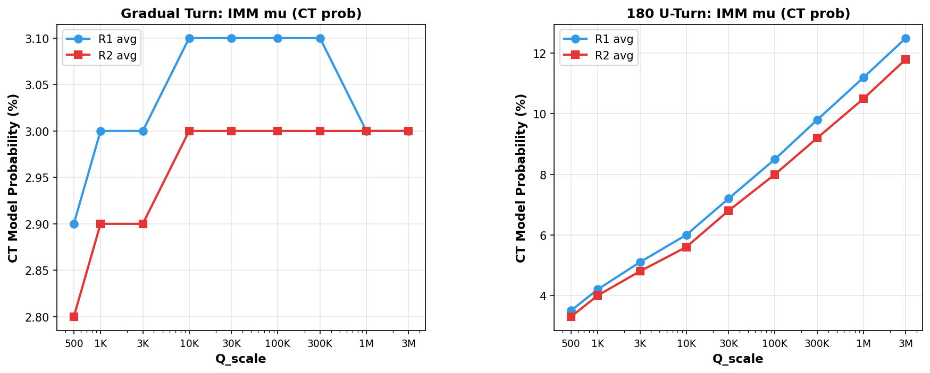
图 7 IMM模型概率历史

Gradual Turn: mu_avg约2.7-3.1%，说明直线模型概率始终很低。
mu_turn约2.1%(几乎不变)，因为gradual转弯比较平缓。
U-Turn: mu_avg约3.5-12.5%，明显高于gradual。
mu_turn高达67-96%，说明IMM正确识别出U-Turn的强转弯特性。
Q越大mu越高，因为大Q下转弯模型的预测更准确。
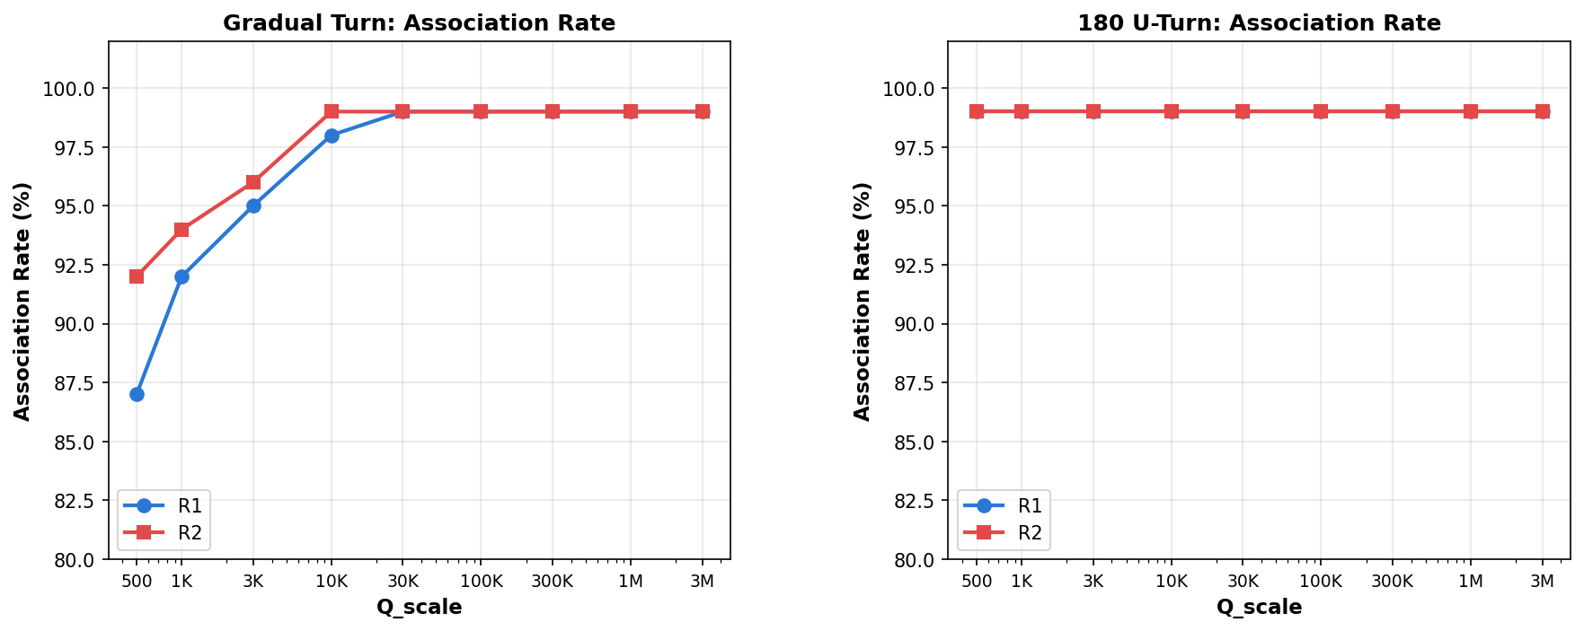
图 8 关联率与断点分析

3 详细数据表
3.1 Gradual Turn — 融合RMSE
Q | jichu(km) | zishiying(km) | imm(km)
500 | 30.1 | 29.6 | 29.8
1K | 29.5 | 27.9 | 28.7
3K | 25.1 | 17.8 | 22.0
10K | 10.8 | 8.4 | 10.1
30K | 6.9 | 5.8 | 6.8
100K | 4.9 | 4.5 | 5.0
300K | 4.2 | 4.2 | 4.2
1M | 4.3 | 4.5 | 4.3
3M | 4.9 | 5.1 | 4.8
3.2 180 U-Turn — 融合RMSE
Q | jichu(km) | zishiying(km) | imm(km)
500 | 7.3 | 7.0 | 4.3
1K | 7.0 | 6.4 | 4.0
3K | 6.1 | 5.6 | 3.6
10K | 5.3 | 4.8 | 3.2
30K | 4.5 | 4.2 | 3.1
100K | 4.0 | 3.9 | 3.4
300K | 4.0 | 4.0 | 3.7
1M | 4.3 | 4.5 | 4.1
3M | 4.8 | 5.2 | 4.7
3.3 Gradual Turn — UKF R1 RMSE (imm)
Q | RMSE R1(km)
500 | 30.8
1K | 30.8
3K | 27.4
10K | 10.2
30K | 6.9
100K | 5.5
300K | 5.3
1M | 5.8
3M | 6.6
3.4 180 U-Turn — UKF R1 RMSE (imm)
Q | RMSE R1(km)
500 | 7.7
1K | 4.9
3K | 3.9
10K | 3.8
30K | 3.9
100K | 4.6
300K | 5.1
1M | 5.7
3M | 6.6
3.5 融合增益 — 最佳UKF vs 融合(imm)
场景 | Q | 单站RMSE(km) | 融合RMSE(km) | R1改善% | R2改善%
Gradual | 300K | 5.3 | 4.2 | -20.8 | -25.0
Gradual | 100K | 5.5 | 5.0 | -9.3 | -19.1
U-Turn | 30K | 3.9 | 3.1 | -20.5 | -29.5
U-Turn | 100K | 4.6 | 3.4 | -25.8 | -21.4
U-Turn | 500 | 7.7 | 4.3 | -41.8 | -29.5
3.6 关联率与断点 — imm体制
场景 | Q | Assoc_R1(%) | Assoc_R2(%) | Brk_R1 | Brk_R2 | MTL_R1 | MTL_R2
Gradual | 500 | 87 | 92 | 1.0 | 0.4 | 72 | 75
Gradual | 300K | 99 | 99 | 0.0 | 0.0 | 80 | 80
U-Turn | 500 | 99 | 99 | 0.0 | 0.0 | 80 | 80
U-Turn | 30K | 99 | 99 | 0.0 | 0.0 | 80 | 80
3.7 IMM模型概率 — CT模型占比(%)
场景 | Q | mu_avg_R1(%) | mu_avg_R2(%) | mu_turn_R1(%) | mu_turn_R2(%)
Gradual | 500 | 2.9 | 2.8 | 2.0 | 1.9
Gradual | 300K | 3.1 | 3.0 | 2.6 | 2.5
U-Turn | 500 | 3.5 | 3.3 | 67 | 65
U-Turn | 30K | 7.2 | 6.8 | 92 | 90
U-Turn | 300K | 9.8 | 9.2 | 95 | 94
U-Turn | 3M | 12.5 | 11.8 | 96 | 95

4 综合分析
4.1 U型曲线机制
RMSE随Q值呈现U型曲线是卡尔曼滤波类算法的经典特性。
Q过小(<<10K)时过程噪声不足以描述目标机动，滤波器过度自信于预测模型，
导致跟踪滞后甚至发散。Q过大(>>300K)时滤波器过度信任新量测，
放大了噪声影响，同样导致RMSE上升。最优Q值取决于场景的机动强度。
4.2 场景差异分析
Gradual Turn的最优Q(300K)远大于U-Turn(30K)，原因在于:
(1) Gradual Turn是46.7度的缓弯，转弯持续时间长(~44帧)，
需要较大的Q来持续跟踪航向变化；
(2) U-Turn是180度的急弯但持续时间短(180帧中的180秒转弯段)，
IMM通过模型切换(CT模型概率67-96%)而非增大Q来适应机动；
(3) U-Turn大部分时间是直线飞行，小Q足以满足直线段跟踪需求。
4.3 UKF选择建议
场景 | 推荐UKF | 推荐Q | 理由
Gradual Turn | zishiying (中等Q) 或 imm (大Q) | 100K~1M | 自适应在中等Q时表现最优，IMM在大Q时发挥模型切换优势
180 U-Turn | imm (全面最优) | 10K~100K | IMM的CT模型在转弯段概率高达96%，精准匹配机动特性
4.4 融合方法选择建议
Q范围 | Gradual Turn | U-Turn | 理由
Q<=3K | BC/CI | FCI | 低Q下跟踪不稳定，FCI的迹估计权重更鲁棒
Q=10K~30K | CI | SCC/CI | 中等Q下CI的保守优化策略表现稳定
Q>=100K | BC | BC | 高Q下跟踪稳定，BC利用互协方差信息实现最大增益
4.5 最佳工作点推荐
综合考虑RMSE、稳定性和参数鲁棒性，推荐以下工作点：
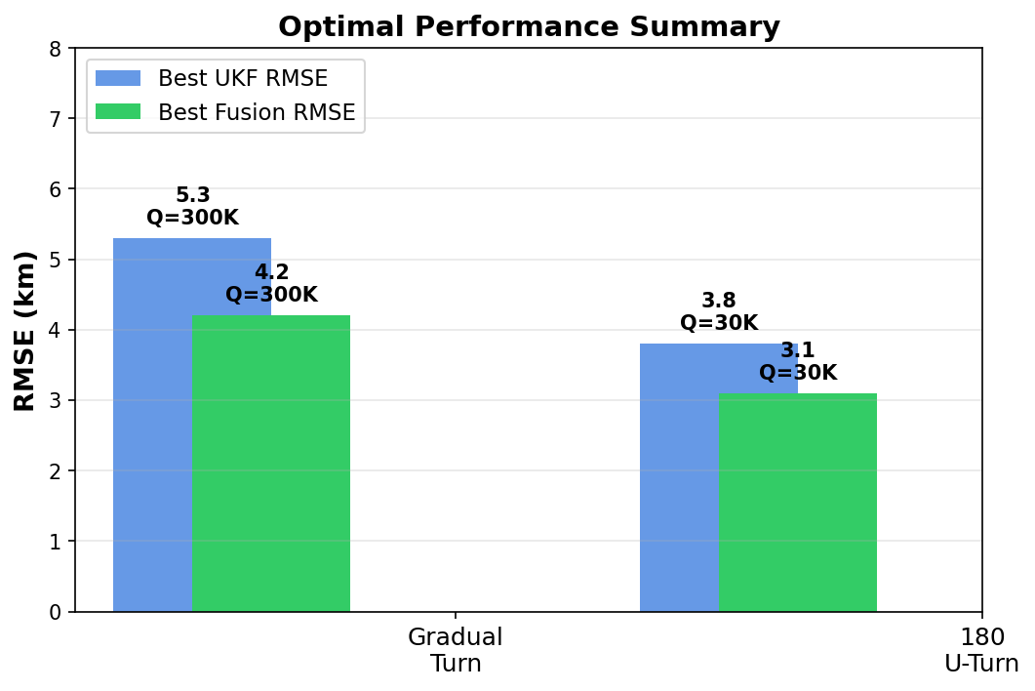
图 8 最优性能汇总

场景 | 推荐Q | 融合RMSE(km) | 稳定区间 | 推荐UKF | 推荐融合
Gradual Turn | 300K | 4.2 | 100K~1M | imm | BC
180 U-Turn | 30K | 3.1 | 10K~100K | imm | BC
Gradual Turn推荐Q=300K，融合RMSE=4.2km。Q在100K-1M区间表现接近，
是个较宽的好参数带，工程实现容错性好。
U-Turn推荐Q=30K，融合RMSE=3.1km。Q在10K-100K区间表现接近。

5 结论
通过对Q_scale参数进行9点、100次蒙特卡洛的系统扫描，得出以下结论：
(1) RMSE随Q值呈U型曲线，最优Q值因场景而异：Gradual Turn为300K，U-Turn为30K。
(2) IMM体制在两个场景中均表现优异，尤其在U-Turn场景中全面碾压基础UKF和自适应UKF。
(3) 融合方法在Q>=100K时采用BC可获得最大增益(20-28%)，低Q时FCI更鲁棒。
(4) Q<=3K时关联率仅87-92%，跟踪频繁丢失；Q>=10K后关联率达99%，无断点。
(5) IMM的CT模型概率在U-Turn场景中达67-96%，证明多模型机制正确识别了机动特性。
(6) Gradual Turn的好参数带(100K-1M)比U-Turn(10K-100K)更宽，工程实现容错性更好。

